Ejercicio – Elementos estructurales

Añade a lamemoria de actividades el código html del siguiente ejercicio:

Para este proyecto, su tarea es tomar el contenido de la página principal de un sitio web de observación de aves y añadir elementos estructurales a la misma para que pueda tener un diseño de página aplicado a ella.

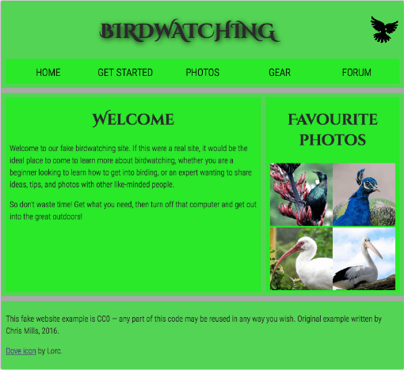
Necesita tener:

Un encabezado que abarca todo el ancho del sitio que contiene el título principal de la página, el logotipo del sitio y el menú de navegación. El título y el logotipo aparecen lado a lado una vez que se aplica el estilo, y la navegación aparece debajo de esos dos elementos.
Un área de contenido principal que contiene dos columnas: un bloque principal para contener el texto de bienvenida y una barra lateral para contener miniaturas de imágenes.
Un pie de página que contiene información sobre derechos de autor y créditos.
Debe agregar una presentación adecuada para:

El encabezado
El menú de navegación
El contenido principal
El texto de bienvenida
La barra lateral de imágenes
El pié de página

También debería:

Aplicar el CSS proporcionado a la página agregando otro elemento <link> justo debajo del existente que se proporciona al principio.

Recurso adjunto:
El archivo zip que contiene:

- El HTML que necesitas para añadir marcado estructural.
- CSS para dar el estilo a tu marcado.
- Las imágenes que serán utilizadas en la página.

